河南工业大学实验报告
课 程 | 高级Java开发技术 | 实验名称 | 2：Java可视化界面设计
专业班级 | xxxxxxxxxxx | 院 系 | 信息科学与工程学院
姓 名 | xxxxxxxxxxx | 学 号 | xxxxxxxxxxxxx
指导老师 | xxxxxxxxxxx | 日 期 | 2021.11.23
- 实验目的
理解可视化图形界面设计方法的优势，熟悉可视化图形界面设计插件WindowBuilder的配置和基本用法。
- 实验要求
1）自己安装、配置WindowBuilder插件，并且使用WindowBuilder插件设计布局界面；完成界面的主要事件的处理。
2）相关操作：采用拖拽式方法布局界面，设置控件属性，给主要控件合理命名；针对重要的事件添加事件处理代码和其他相关代码。
3）严禁抄袭，否则作废！
- 实验过程及结果
任务一：设计客户登录界面和新客户注册界面，然后添加必要的事件处理代码，以获取用户输入的各项信息，并封装成相应的实体类对象（与实验1一致）。
1）补充说明：暂时不调用任何JDBC代码，后续调用通过远程服务器完成。
2）设计视图的截图（无需运行）
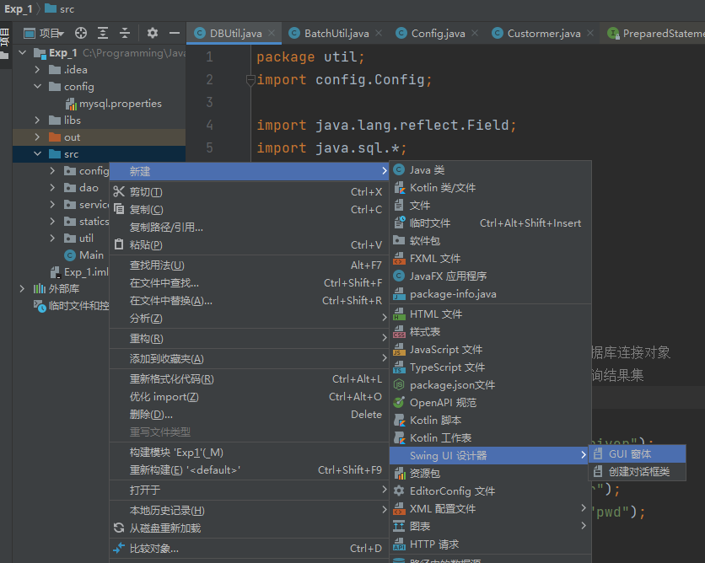
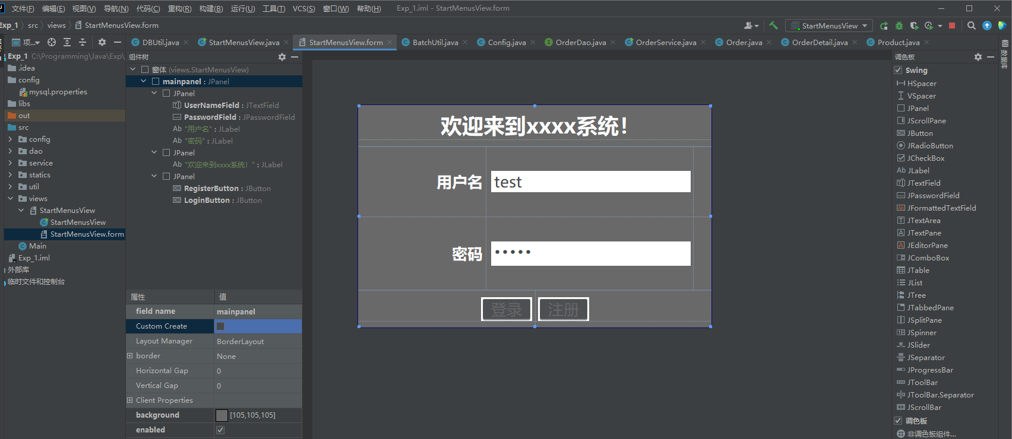
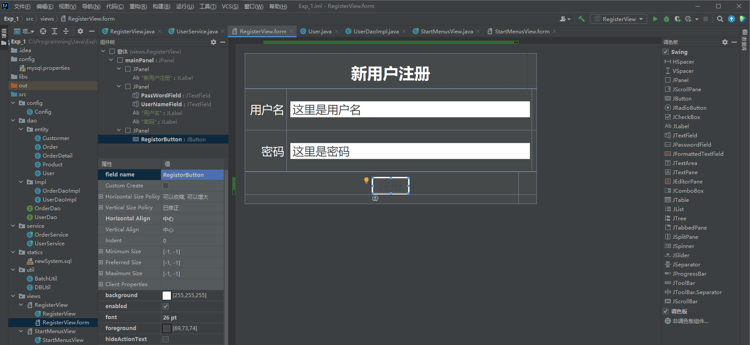
运行结果：
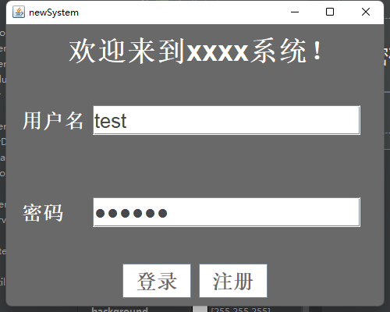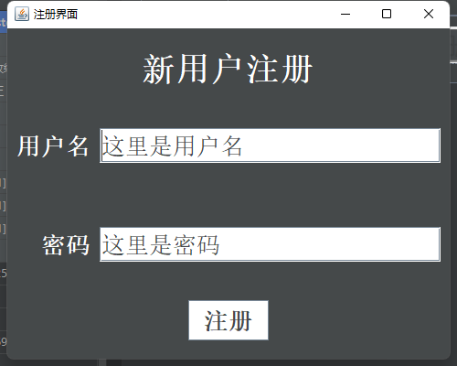
代码部分：
package views;

import service.UserService;

import javax.swing.*;
import java.awt.event.ActionEvent;
import java.awt.event.ActionListener;

public class StartMenusView {
private JPanel mainpanel;
private JTextField UserNameField;
private JPasswordField PasswordField;
private JButton LoginButton;
private JButton RegisterButton;

public StartMenusView() {
LoginButton.addActionListener(new ActionListener() {
@Override
public void actionPerformed(ActionEvent e) {
System.out.println("登录按钮被点击了");
String un = UserNameField.getText();
String pw = String.valueOf( PasswordField.getPassword() );
System.out.println("用户名：" + un);
System.out.println("密码：" + pw);
UserService userService = new UserService();
if(userService.isLoginOK(un, pw)) {
System.out.println("登录成功！");
JOptionPane.showMessageDialog(null,"登录成功！" );
} else {
System.out.println("用户名或密码错误！");
JOptionPane.showMessageDialog(null,"用户名或密码错误！" );
}
}
});
RegisterButton.addActionListener(new ActionListener() {
@Override
public void actionPerformed(ActionEvent e) {
System.out.println("注册按钮被点击了");
}
});
}

public static void main(String[] args) {
JFrame frame = new JFrame("newSystem");
frame.setContentPane(new StartMenusView().mainpanel);
frame.setDefaultCloseOperation(JFrame.EXIT_ON_CLOSE);// 使用 System exit 方法退出应用程序。仅在应用程序中使用。
// 设置大小
frame.setSize(500, 400);
// 设置可见
frame.setVisible(true);
}
}

package views;

import service.UserService;

import javax.swing.*;
import java.awt.event.ActionEvent;
import java.awt.event.ActionListener;

public class RegisterView {
private JPanel mainPanel;
private JTextField PassWordField;
private JTextField UserNameField;
private JButton RegistorButton;

public RegisterView() {
RegistorButton.addActionListener(new ActionListener() {
/**
* Invoked when an action occurs.
*
* @param e
*/
@Override
public void actionPerformed(ActionEvent e) {
System.out.println("注册按钮被点击了");
String un = UserNameField.getText();
String pw = PassWordField.getText();
System.out.println("用户名：" + un);
System.out.println("密码：" + pw);
UserService userService = new UserService();
if(userService.isRegisterOK(un, pw)) {
System.out.println("注册成功！");
JOptionPane.showMessageDialog(null,"注册成功！" );
} else {
System.out.println("用户名已存在！");
JOptionPane.showMessageDialog(null,"用户名已存在！" );
}
}
});
}
public static void main(String[] args) {
JFrame frame = new JFrame("注册界面");
frame.setContentPane(new RegisterView().mainPanel);
frame.setDefaultCloseOperation(JFrame.EXIT_ON_CLOSE);// 使用 System exit 方法退出应用程序。仅在应用程序中使用。
// 设置大小
frame.setSize(500, 400);
// 设置可见
frame.setVisible(true);
}
}
运行结果（还是写了jdbc）:
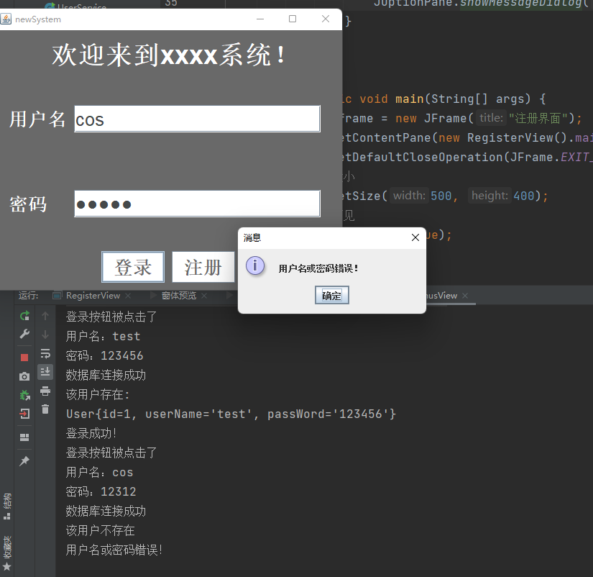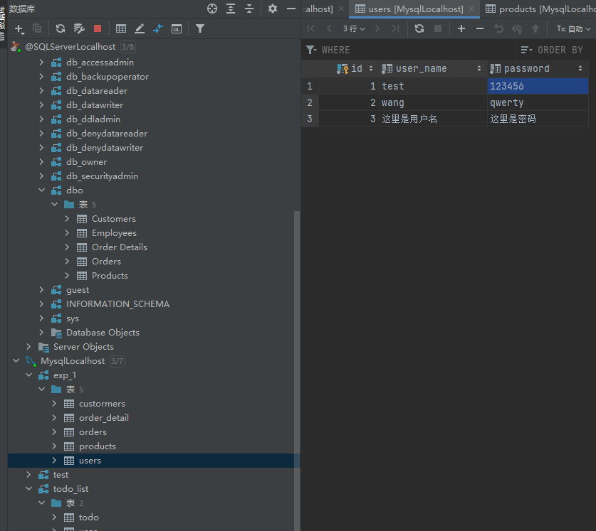
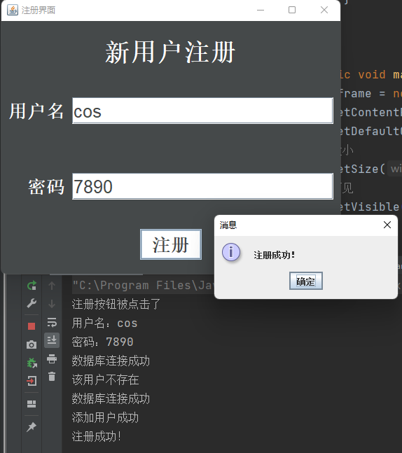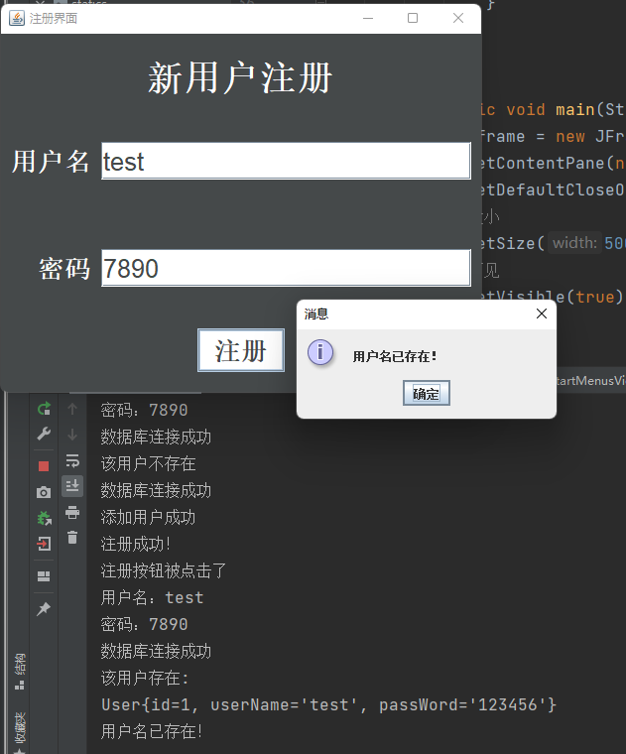

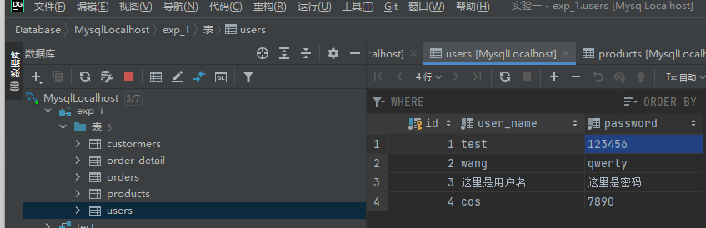
任务二：为桶装水选购模块设计桶装水产品浏览、下单界面，然后添加必要的事件处理代码，以展示桶装水产品列表（暂时静态数据模拟），并根据用户下单情况生成相应的订单信息及其订单项集合，封装成相应的实体类对象或集合对象（与实验1一致）。
1）补充说明：暂时不调用任何JDBC代码，后续调用通过远程服务器完成。
2）设计视图的截图（无需运行）
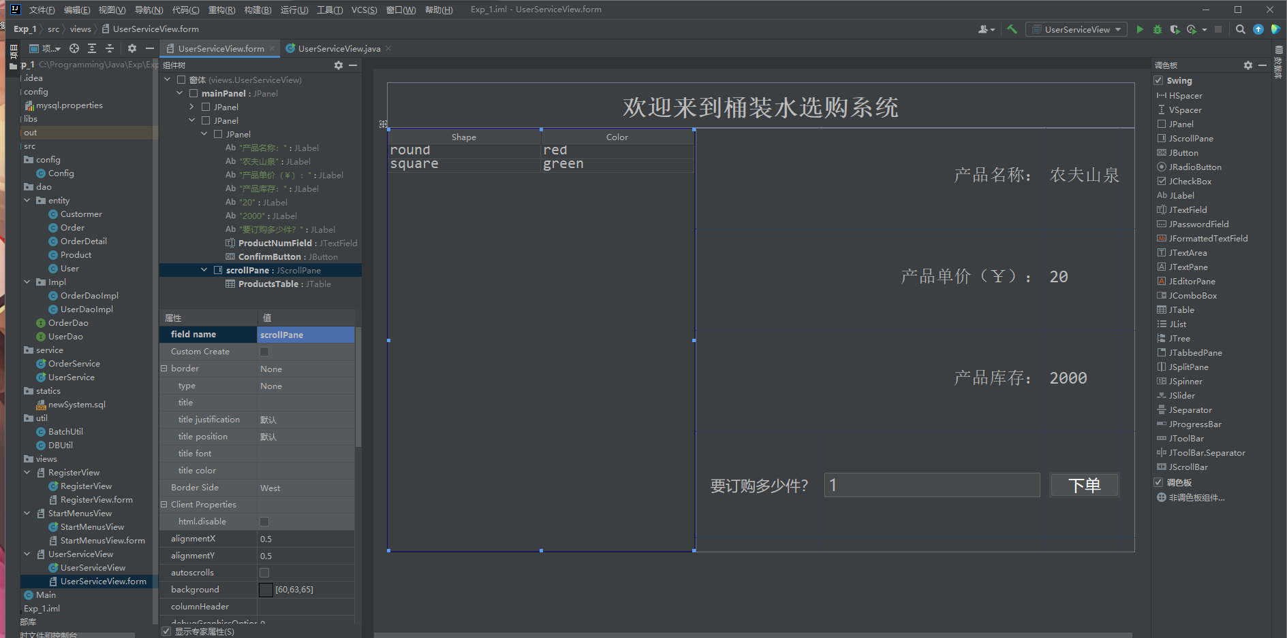
运行截图：
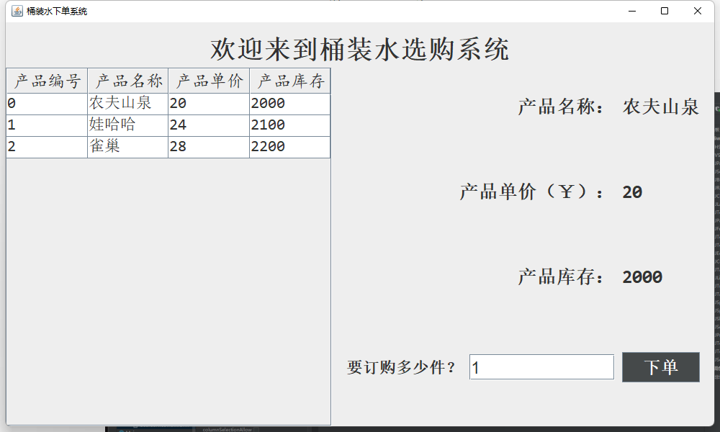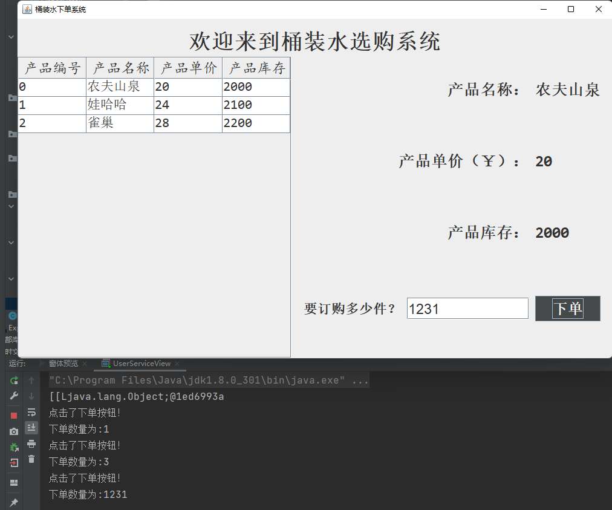
3）事件处理代码（含适量的注释）
package views;

import javax.swing.*;
import javax.swing.table.DefaultTableModel;
import javax.swing.table.JTableHeader;
import javax.swing.table.TableColumn;
import javax.swing.table.TableModel;
import java.awt.*;
import java.awt.event.ActionEvent;
import java.awt.event.ActionListener;

public class UserServiceView {
private JPanel mainPanel;
private JTable ProductsTable;
private JScrollPane scrollPane;
private JTextField ProductNumField;
private JButton ConfirmButton;

public UserServiceView() {
intiComponent();
ConfirmButton.addActionListener(new ActionListener() {
/**
* Invoked when an action occurs.
*
* @param e
*/
@Override
public void actionPerformed(ActionEvent e) {
int num = Integer.parseInt(ProductNumField.getText());
System.out.println("点击了下单按钮！");
System.out.println("下单数量为:" + num);
}
});
}
/**
* 初始化窗体组件
*/
private void intiComponent()
{
/*
* 设置JTable的列名
*/
String[] columnNames = { "产品编号", "产品名称", "产品单价", "产品库存" };
String[] names = {"农夫山泉", "娃哈哈", "雀巢"};
/*
* 初始化JTable里面各项的值，设置两个一模一样的实体"赵匡义"学生。
*/
Object[][] obj = new Object[3][4];
for (int i = 0; i < 3; i++) {
obj[i][0] = i;
obj[i][1] = names[i];
obj[i][2] = 20+i*4;
obj[i][3] = 2000+i*100;
}
System.out.println(obj);
/*
* JTable的其中一种构造方法
*/
TableModel dataModel = new DefaultTableModel(obj,columnNames);
ProductsTable.setModel(dataModel);
JTableHeader head = ProductsTable.getTableHeader(); // 创建表格标题对象
head.setPreferredSize(new Dimension(head.getWidth(), 35));// 设置表头大小
head.setFont(new Font("楷体", Font.PLAIN, 24));// 设置表格字体
ProductsTable.setRowHeight(30);
/*
* 设置JTable的列默认的宽度和高度
*/
TableColumn column = null;
int colunms = ProductsTable.getColumnCount();
for(int i = 0; i < colunms; i++)
{
column = ProductsTable.getColumnModel().getColumn(i);
/*将每一列的默认宽度设置为100*/
column.setPreferredWidth(100);

}
}

public static void main(String[] args) {
JFrame frame = new JFrame("桶装水下单系统");
frame.setContentPane(new UserServiceView().mainPanel);
frame.setDefaultCloseOperation(JFrame.EXIT_ON_CLOSE);// 使用 System exit 方法退出应用程序。仅在应用程序中使用。
// 设置大小
frame.setSize(1000, 600);
// 设置可见
frame.setVisible(true);
}
}

